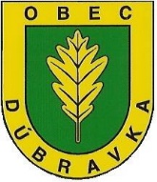
Obec Dúbravka 88, 072 15, okr. Michalovce

Oznámenie
o vymenovaní zapisovateľa miestnej volebnej komisie pre spojené voľby do orgánov samosprávy obcí a orgánov samosprávnych krajov

V súlade s § 169 ods. 6 zákona NR SR č. 180/2014 Z. z. o podmienkach výkonu volebného práva a o zmene a doplnení niektorých zákonov v znení neskorších predpisov, starosta obce Dúbravka menoval za zapisovateľa miestnej volebnej komisie pre spojené voľby do orgánov samosprávy obcí a orgánov samosprávnych krajov, ktoré sa budú konať 24. októbra 2026

Ľudmilu Vartašovú

Kontaktné údaje: Obecný úrad Dúbravka 88, 072 15 Budkovce
Tel. číslo: 056/6493 112
e-mail: obecdubravka@obecdubravka.eu

V Dúbravke, 20.07.2026

